3. Синтез комбінаційних схем
Зм.
Арк.
№ докум.
Підп.
Дата
Арк.

8
КПІ.088213.003 ТЗ

3.1 Вступ
На основі «Технічного завдання КПІ.088213.003 ТЗ» виконуємо синтез комбінаційних схем.
Умова курсової роботи вимагає представлення функції f₄ в канонічних формах алгебра Буля, Жегалкіна, Пірса і Шеффера.

3.2 Представлення функцій f4 в канонічній формі алгебри Буля.
В даній алгебрі визначені функції {І, АБО, НЕ}.
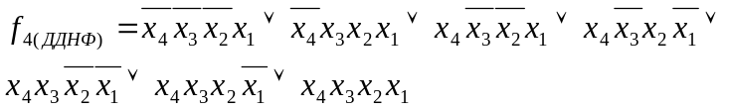
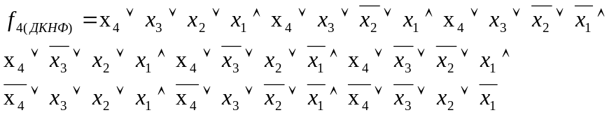
3.3 Представлення функцій f4 в канонічній формі алгебри Жегалкіна.
В даній алгебрі визначені функції {І, виключне АБО, const 1}.
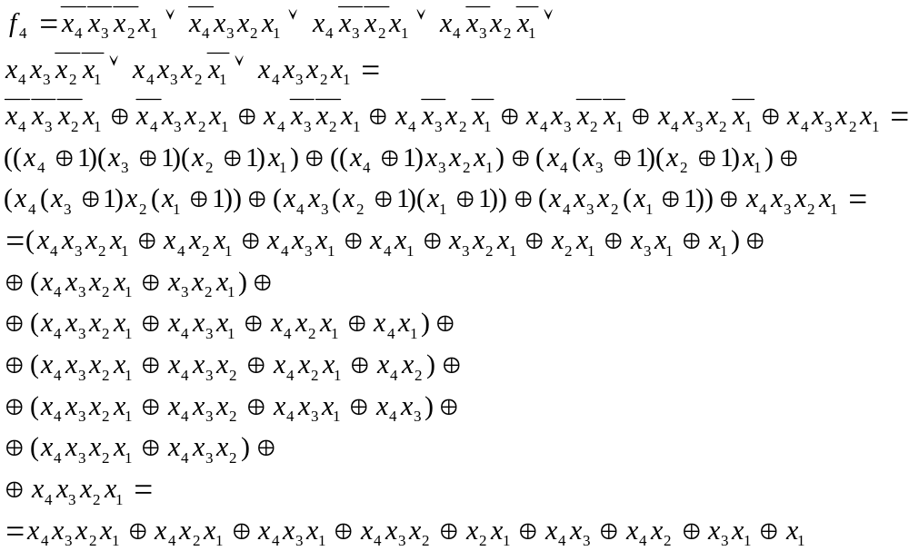

3.4 Представлення функцій f4 в канонічній формі алгебри Пірса.
В даній алгебрі визначені функції {АБО-НЕ}.
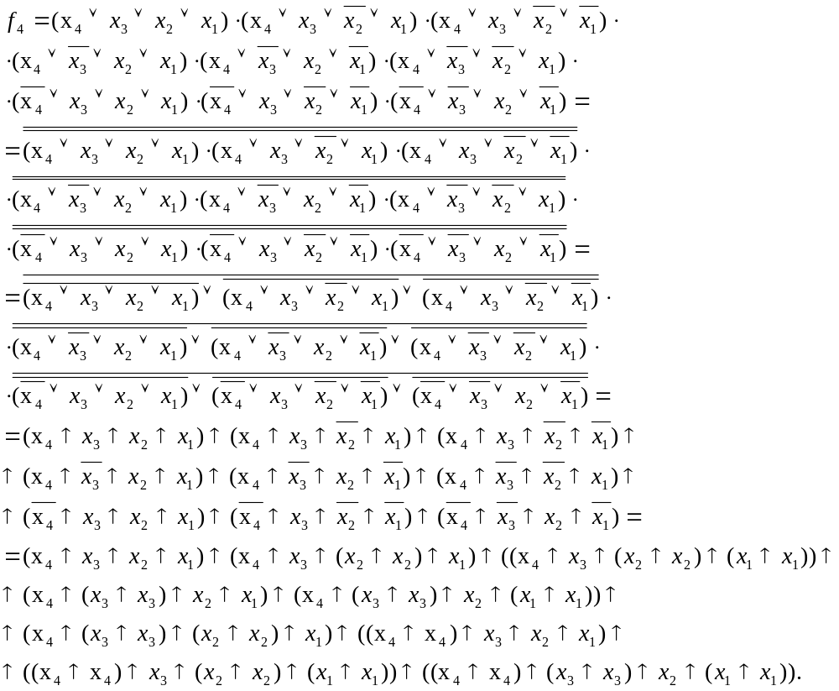
Зм.
Арк.
№ докум.
Підп.
Дата
Арк.

7
КПІ.088213.003 ТЗ
ПЗ
3.5 Представлення функцій f4 в канонічній формі алгебри Шеффера
В даній алгебрі визначені функції {І-НЕ}.
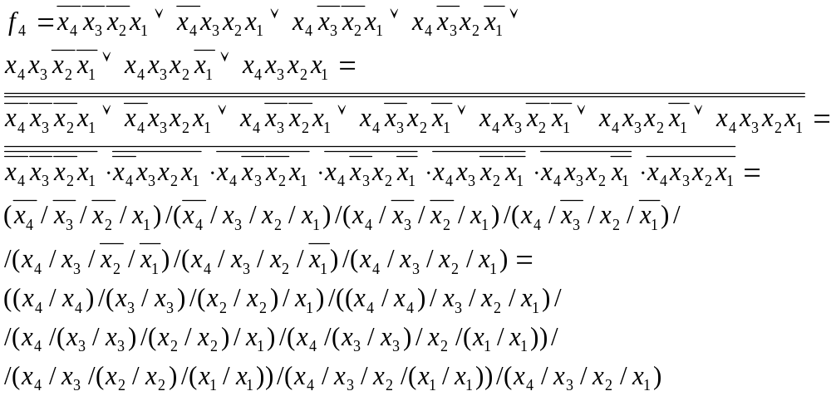

3.6 Визначення належності функції f4 до п’яти чудових класів
Зм.
Арк.
№ докум.
Підп.
Дата
Арк.

8
КПІ.088213.003 ТЗ

1. Дана функція зберігає нуль, так як F(0000)=0.
2. Дана функція зберігає одиницю, так як F(1111)=1.
3. Дана функція несамодвоїсна, так як F(0010)=0, F(1101)=0 .
4. Дана функція не монотонна, так як F(1101)< F(1100).
5. Дана форма нелінійна, так як канонічна форма алгебри Жегалкіна, що отримана у підрозділі 3.3 є не лінійним поліномом.
На основі вищесказаного робимо висновок, що функція f4 належить першим двом і не належить останнім трьом передповним класам.

3.7 Мінімізація функції f4 методом невизначених коефіцієнтів
Ідея цього методу полягає у відшуканні ненульових коефіцієнтів при кожній імпліканті. Рівняння для знаходження коефіцієнтів представимо таблицею
(таблиця 3.71). Виконаємо викреслення тих рядків на яких функція приймає нульові значення. Викреслимо вже знайдені нульові коефіцієнти в тих рядках таблиці, що залишилися імпліканти, що залишилися після виконання попередніх дій поглинають ті імпліканти, що розташовані зправа від них.

Таблиця 3.71 – таблиця невизначених коефіцієнтів

x₄ | x₃ | x₂ | x₁ | x₄x₃ | x₄x₂ | x₄x₁ | x₃x₂ | x₃x₁ | x₂x₁ | x₄x₃x₂ | x₄x₃x₁ | x₄x₂x₁ | x₃x₂x₁ | x₄x₃x₂x₁ |  | Y
0 | 0 | 0 | 0 | 00 | 00 | 00 | 00 | 00 | 00 | 000 | 000 | 000 | 000 | 0000 |  | 0
0 | 0 | 0 | 1 | 00 | 00 | 01 | 00 | 01 | 01 | 000 | 001 | 001 | 001 | 0001 |  | 1
0 | 0 | 1 | 0 | 00 | 01 | 00 | 01 | 00 | 10 | 001 | 000 | 010 | 010 | 0010 |  | 0
0 | 0 | 1 | 1 | 00 | 01 | 01 | 01 | 01 | 11 | 001 | 001 | 011 | 011 | 0011 |  | 0
0 | 1 | 0 | 0 | 01 | 00 | 00 | 10 | 10 | 00 | 010 | 010 | 000 | 100 | 0100 |  | 0
0 | 1 | 0 | 1 | 01 | 00 | 01 | 10 | 11 | 01 | 010 | 011 | 001 | 101 | 0101 |  | 0
0 | 1 | 1 | 0 | 01 | 01 | 00 | 11 | 10 | 10 | 011 | 010 | 010 | 110 | 0110 |  | 0
0 | 1 | 1 | 1 | 01 | 01 | 01 | 11 | 11 | 11 | 011 | 011 | 011 | 111 | 0111 |  | 1
1 | 0 | 0 | 0 | 10 | 10 | 10 | 00 | 00 | 00 | 100 | 100 | 100 | 000 | 1000 |  | 0
1 | 0 | 0 | 1 | 10 | 10 | 11 | 00 | 01 | 01 | 100 | 101 | 101 | 001 | 1001 |  | 1
1 | 0 | 1 | 0 | 10 | 11 | 10 | 01 | 00 | 10 | 101 | 100 | 110 | 010 | 1010 |  | 1
1 | 0 | 1 | 1 | 10 | 11 | 11 | 01 | 01 | 11 | 101 | 101 | 111 | 011 | 1011 |  | 0
1 | 1 | 0 | 0 | 11 | 10 | 10 | 10 | 10 | 00 | 110 | 110 | 100 | 100 | 1100 |  | 1
1 | 1 | 0 | 1 | 11 | 10 | 11 | 10 | 11 | 01 | 110 | 111 | 101 | 101 | 1101 |  | 0
1 | 1 | 1 | 0 | 11 | 11 | 10 | 11 | 10 | 10 | 111 | 110 | 110 | 110 | 1110 |  | 1
1 | 1 | 1 | 1 | 11 | 11 | 11 | 11 | 11 | 11 | 111 | 111 | 111 | 111 | 1111 |  | 1
Зм.
Арк.
№ докум.
Підп.
Дата
Арк.

9
КПІ.088213.003 ТЗ

Отримаємо МДНФ функції:
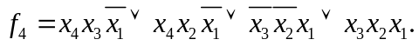

Отримаємо МДНФ заперечення функції

Арк.

Аркушiв
0
0
Т
КПІ.088213.003 ПЗ
КПІ.088213.003 ТЗ
Підп.
№ докум.
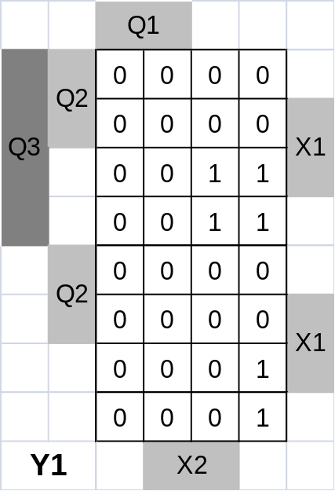
записка

Підп.
№ докум.
Арк.

6
Арк.

3
Арк.
Дата
Зм.
Дата
0
1
1
0
1
1
1
1
Зм.
0
0
Лiт.
Куцовол В.В.
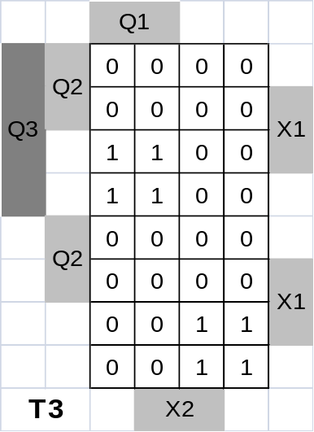
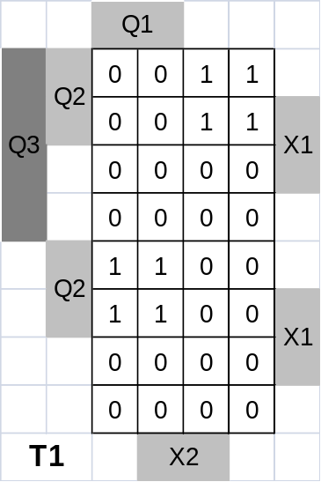
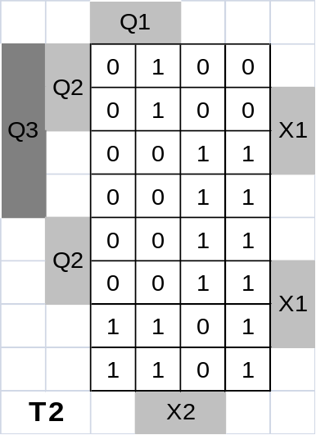

Аркуш
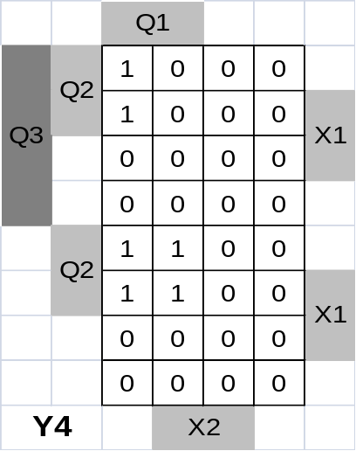
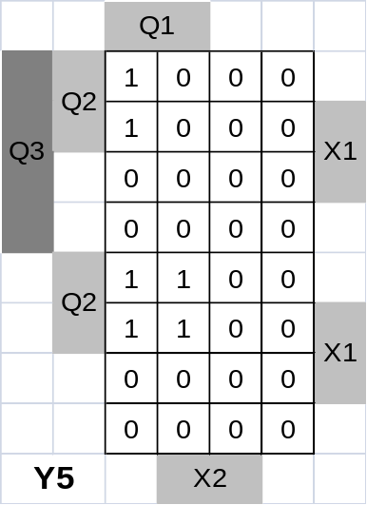
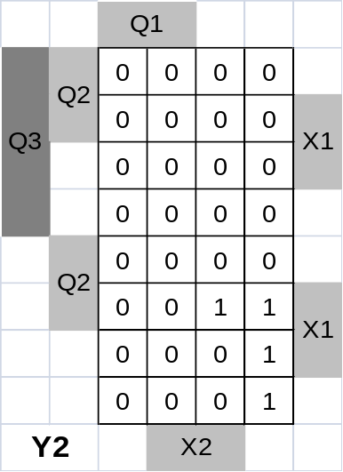
Зм.
Лiт.
Глушко О.Ю.
.
Затв.
Н. контр.
Перевiр.
Розроб.
Дата
Пiдпис
№ докум.
Арк.
Арк.
КПІ.088213.003 ПЗ
Арк.

5
Дата
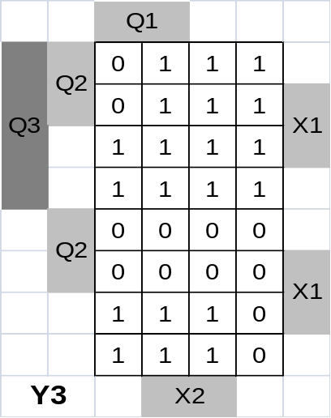
Підп.
Затв.
Н. кон.
Перевiр.
Розроб.
Дата
Пiдпис
№ докум.
Арк.
Зм.ю.
№ докум.
Арк.
Зм.
КПІ.088213.003 ПЗ
Арк.

4
Дата
Підп.
№ докум.
Арк.
Зм.
Зм.ю.

